
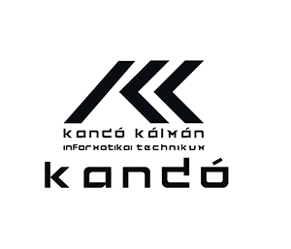

ZÁRÓDOLGOZAT

Készítették:
Bódi Szabolcs – Oravecz Ádám József - Tátrai Levente
Konzulens:
Németh József

Miskolc
2026.
Miskolci SZC Kandó Kálmán Informatikai Technikum
Miskolci Szakképzési Centrum

SZOFTVERFEJLESZTŐ- ÉS TESZTELŐ SZAK

Dokumentáció
Arcade Mania
Bódi Szabolcs – Oravecz Ádám József - Tátrai Levente
2025-2026

Tartalomjegyzék
Egyenlőre üres, majd a dokumentáció elkészítése után csináljuk meg!!!

Záródolgozat tartalmi követelmények
Lorem ipsum

Irodalomjegyzék

Mellékletek

